Turistaút változások a Budai-hegységben
Turistaút változások a Budakeszi Vadaspark területén
A Pilisi Parkerdő ZRT. kérésére erdőfelújítási munkák, ill. a Budakeszi Vadaspark bővítése miatt a BTSSZ Technikai Bizottsága és a Naplás Egyesület két turistaút szakaszon útvonal változtatást hajtott végre a Vadaspark területén.
Az első változtatás közvetlenül a kerítéslétrán való áthaladás után történt.
A Zöld kereszt fonódva Zöld körséta turistaút Vörös-hegy irányába tartó ágának kezdőpontja az eredeti nyomvonalhoz képest Észak-Keleti irányban 100 m-rel odébb helyeződött, és kb. 700 m hosszon új nyomvonal került kialakításra. Lásd 1-es ábrát.
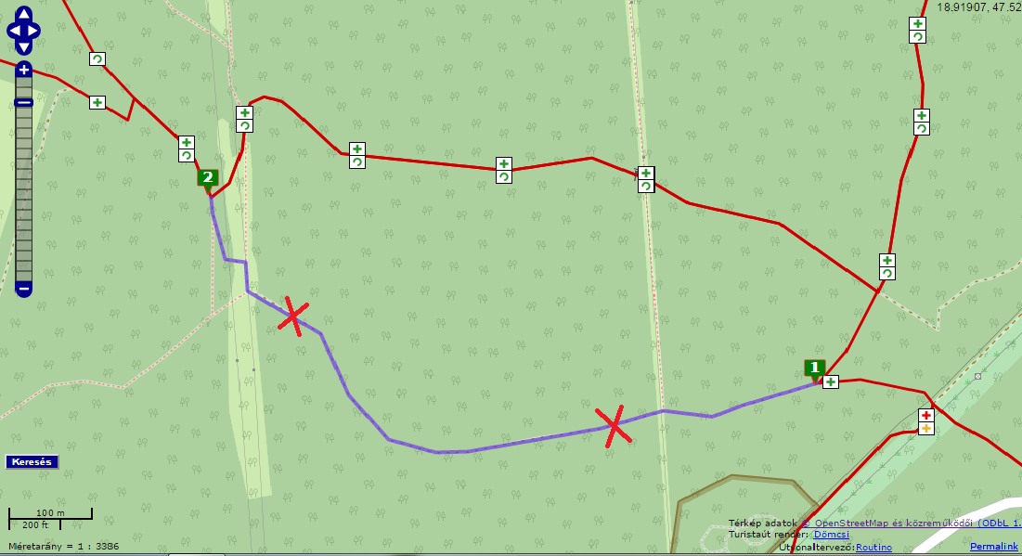
1-es ábra

A második útvonal változtatás a kerítéslétrától Észak-Nyugati irányban a Fedett kilátó környékén történt.
A Z kereszt jelzés nyomvonala kb. 700 m hosszon az előző nyomvonalhoz képest Északabbra került felfestésre.
Lásd 2-es ábrát.
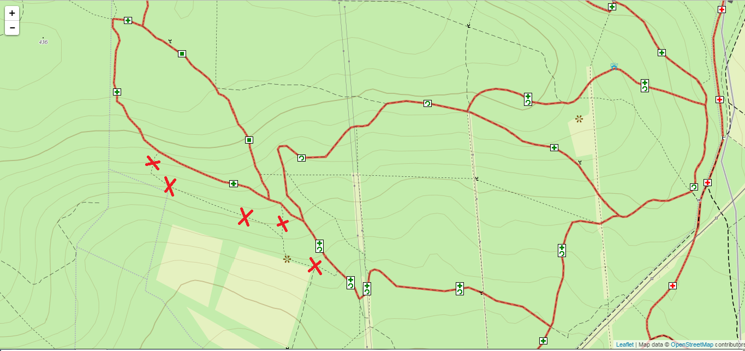

2-es ábra
A BTSSZ Technikai Bizottság 2017. évi munkatervében szerepel a Budakeszi Vadaspark területén lévő turista úthálózat teljes felülvizsgálata, és a jelenlegi jelzésanomáliák megszüntetése.

Új turistautak Nagykovácsi környékén
Nagykovácsi Önkormányzatának kérésére a Kinizsi Természetbarát Egyesület két új turistautat festett fel Nagykovácsi környékén.
Az egyik a Nagykovácsi - Telki Zöld sávból kiindulva a Z forrás jelzés: Pásztorkereszt - Ördögárok-forrás útvonalon.
A másik pedig a Nagykovácsi - Perbál Sárga sávból kiindulva a S forrás jelzés tart az Ördögárok-forrás irányába. Lásd a térképvázlatot.

